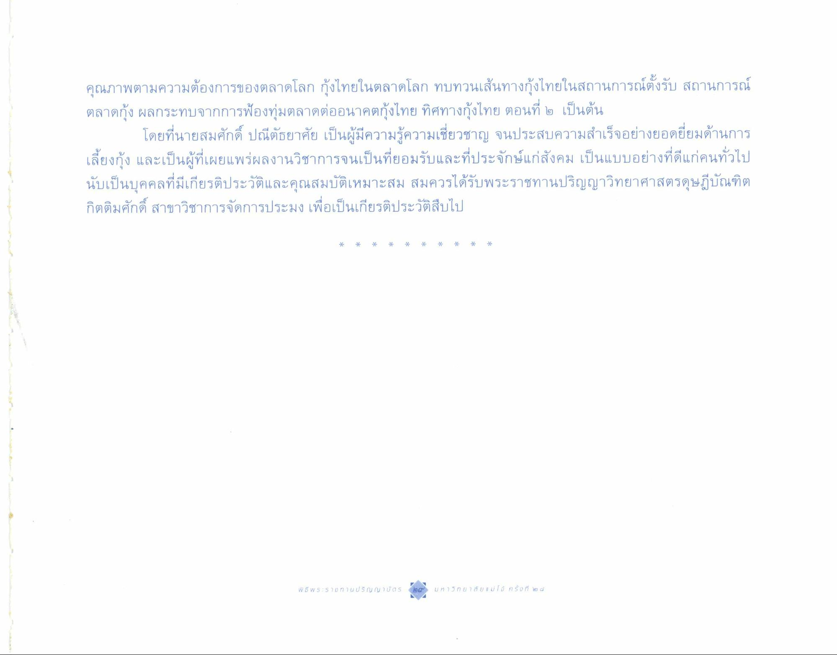
คุณภาพตามความต้องการของตลาดโลก กุ้งไทยในตลาดโลก ทบทวนเส้นทางกุ้งไทยในสถานการณ์ตั้งรับ สถานการณ์ ตลาดกุ้ง ผลกระทบจากการฟ้องทุ่มตลาดต่ออนาคตกุ้งไทย ทิศทางกุ้งไทย ตอนที่ ๒ เป็นต้น
โดยที่นายสมศักดิ์ ปณีตัธยาศัย เป็นผู้มีความรู้ความเชี่ยวชาญ จนประสบความสําเร็จอย่างยอดยี่ยมด้านการ เลี้ยงกุ้ง และเป็นผู้ที่เผยแพร่ผลงานวิชาการจนเป็นที่ยอมรับและที่ประจักษ์แก่สังคม เป็นแบบอย่างที่ดีแก่คนทั่วไป นับเป็นบุคคลที่มีเกียรติประวัติและคุณสมบัติเหมาะสม สมควรได้รับพระราชทานปริญญาวิทยาศาสตรดุษฎีบัณฑิต กิตติมศักดิ์ สาขาวิชาการจัดการประมง เพื่อเป็นเกียรติประวัติสืบไป

